

COLÉGIO SINODAL PROGRESSO

CURSO TÉCNICO EM

SAMUEL ZANATTA SILVA
Trabalhar com o ícone mostrar tudo (¶) ativado este mostra marcas de parágrafo, linhas, espaços em branco e as quebras de seção próxima página. No word 2007 ou 2010 você encontra o ícone mostrar tudo (¶) na Aba Página Inicial.
Após ativar o ícone mostrar tudo (¶) delete esta caixa de texto e todas as instruções que estão em vermelho.

APLICATIVO ANDROID PARA CONTROLE DE FILA EM RESTAURANTES

Montenegro
2020

SAMUEL ZANATTA SILVA

APLICAITIVO PARA CONTROLE DE FILA EM RESTAURANTES

Trabalho de Conclusão de Curso apresentado como requisito parcial para obtenção do título de Técnico em Informática, do Colégio Sinodal Progresso

Orientador(a): Prof(a). Anderson Silva
Nome completo do professor com sua titulação (Tecg.º ou Esp. ou MS. ou Dr.).

Montenegro
2020

Dedicatória (Não se escreve a palavra dedicatória).
Elemento opcional.
Trata-se de uma homenagem que o autor presta a alguém (uma ou mais pessoas). Deve ser escrita com a mesma fonte e espaçamento do trabalho.

Não remover as quebras de seção do arquivo.

AGRADECIMENTOS
Não remover a palavra agradecimentos.
Elemento opcional.
Os agradecimentos devem ser dirigidos a quem realmente contribuiu, de maneira relevante, à elaboração do trabalho.

Não remover as quebras de seção do arquivo.

Epígrafe (Não se escreve a palavra epígrafe).
Elemento opcional.
A epígrafe deve ser colocada após o agradecimento; trata-se de uma citação, seguida de indicação de autoria, relacionada à matéria tratada no corpo do trabalho.
Deve ser “[...] elaborada conforme a NBR 10520 [...]. Podem também constar epígrafes nas folhas ou páginas de abertura das seções primárias.” (ABNT, 2002b, p. 7).
A fonte da epígrafe deve sempre ser mencionada nas referências.
Citação direta até 3 linhas deve estar entre aspas e em parágrafo normal.
Se tiver mais de 3 linhas, deve ser recuada 4 cm da margem esquerda, com fonte menor que 12 e espaçamento entre linhas simples.

Não remover as quebras de seção do arquivo.

RESUMO
Não remover a palavra resumo.
Deve ressaltar, de forma clara e sintética, a natureza do trabalho, seus resultados e conclusões mais importantes. Elemento obrigatório, para o qual a NBR 6028:2003 estabelece as seguintes definições: resumo informativo: apresenta ao leitor às finalidades, a metodologia, os resultados e as conclusões do documento, dispensando a consulta ao original; palavra-chave: item que representa o assunto do documento. O resumo deve conter entre 150 a 500 palavras para os trabalhos acadêmicos (teses, dissertações e trabalhos de conclusão).

Palavras-chave: No máximo cinco palavras separadas entre si por ponto final e finalizadas também por ponto.

Não remover as quebras de seção do arquivo.

LISTA DE TABELAS
Tabela 1 - Eficiência dos projetos Vp obtidos pelo usuário 14

Deve-se elaborar uma lista para cada tipo de ilustração (figuras, fotografias, gráficos, quadros, tabelas e outros), que devem ficar em páginas separadas e dispostas em ordem alfabética.

1. Para atualizar as listas de ilustrações, clique sobre qualquer parte pontilhada.
2. Aperte a tecla F9 ou botão direito do mouse – selecione atualizar campo.
3. Abrirá a janela Atualizar Sumário, selecione a opção Atualizar o índice inteiro, dê OK.

Para criar novas listas de ilustrações (quadro, figuras, gráficos, fotografias etc...)
1. Insira uma nova página e coloque uma quebra de seção próxima página.
2. Vá para Aba Referências – Selecione o ícone: Inserir Índice de Ilustrações – Em nome da Legenda 3. Selecione a ilustração correspondente, dê OK.

Não remover as quebras de seção do arquivo.

Figura 2 - Arquitetura do Sistema Android 15
Figura 3 - Funcionamento de uma linguagem de programação 17
Figura 4 - Diagrama de Funcionamento do JAVA 18

LISTA DE SIGLAS
ABNT | Associação Brasileira de Normas Técnicas
NBR | Normas Brasileiras de Regulação
As bordas da tabela devem ser removidas.

Deve conter a relação alfabética das siglas utilizadas no texto, seguidas das palavras ou das expressões escritas por extenso.

Não remover as quebras de seção do arquivo.

SUMÁRIO
1 INTRODUÇÃO 9
1.1 Tema 9
1.2 Hipótese 10
1.3 Objetivos 11
1.3.1 Objetivo Geral 11
1.3.2 Objetivo Específico 11
2 REFERENCIAL TEÓRICO 12
2.1 Título do Subcapítulo 14
2.1.1 Título do Subcapítulo 15
3 METODOLOGIA 16
4 RESULTADOS E DISCUSSÕES 17
5 conclusão 18
REFERÊNCIAS 19
APÊNDICE A - TÍTULO do apêndice 21
ANEXO 1 – DADOS DE IDENTIFICAÇÃO DO ESTÁGIO 22
ANEXO 2 – DIÁRIO DE BORDO 23

1. Para atualizar o sumário, clique sobre qualquer parte pontilhada.
2. Aperte a tecla F9 ou botão direito do mouse – selecione atualizar campo.
3. Abrirá a janela Atualizar Sumário, selecione a opção Atualizar o índice inteiro, dê OK.
TODAS AS ALTERAÇÕES NOS TÍTULOS DEVEM SER FEITAS NO CORPO DO TEXTO.

Não remover as quebras de seção do arquivo.

INTRODUÇÃO
Para que o título do capítulo apareça no sumário automático - Digite o número e o título do capítulo - Vá até a janela de Estilo - selecione - Título 1 (os espaços já estão definidos conforme as normas da ABNT).
É aconselhado que a introdução seja a última parte do trabalho a ser elaborada, pois somente após o término do projeto você terá uma visão geral de sua estrutura. A introdução tem a tarefa de anunciar o assunto quanto ao seu alcance, implicações e limites.
Em termos gerais, a introdução é a parte que apresenta a pesquisa, evidenciando sobre o que ela trata. A introdução deve ser formulada em linguagem simples, clara, sintética e objetiva, deve conter informações necessárias para que o leitor tenha uma ideia objetiva do que vai ser tratado. Após digitar o texto referente a este item, exclua esta informação, cuidado para não perder as configurações deste texto.
Não existe espaçamento entre parágrafos.

ATENÇÃO:
Verifique com o seu orientador se os tópicos da introdução devem ser separados conforme abaixo ou em um único texto.

Atenção para seleção dos títulos siga o padrão abaixo:
Título 1 - utilizados para os títulos com 1 (um) número.
Exemplo: 1 INTRODUÇÂO
Título 2 - utilizados para os títulos com 2 (dois) números.
Exemplo: 1.1 Subtítulo
Título 3 - utilizados para os títulos com 3 (três) números.
Exemplo: 1.1.1 Subtítulo

Tema

A tecnologia sempre buscou inovações que facilitariam a vida do seu usuário. A invenção do smartphone foi um desses casos, que elevou a tecnologia móvel a um nível absurdamente superior ao anterior. Com isso e com seus aplicativos ficando cada vez mais desenvolvidos e intuitivos, as pessoas passaram a ficar cada vez mais dependentes do seu uso.

Segundo a Época Negócios, em Abril de 2019 o Brasil já possuía 230 milhões de smartphones em uso, e esse número está aumentando constantemente, assim abrindo portas para empresas de tecnologia investirem em aplicativos com diversas utilidades.

Aplicativos esses que mudaram o jeito que as pessoas vivem suas vidas, tornaram-nas muito mais simples e práticas. Isso acabou criando quase que uma dependência dos smartphones. Por exemplo, antigamente as pessoas tinham seus principais números de telefone (casa, trabalho e etc.) memorizados, atualmente está tudo salvo nos contatos do smartphone e se alguém perguntar algum número de telefone, dificilmente vai se encontrar alguém que lembre o telefone de cabeça.

Em restaurantes isso não poderia ser diferente, existem aplicativos que te permitem pedir comida em casa, descobrir restaurantes novos e olhar os cardápios e muitos outros.

Analisando um problema passado por um dono de um restaurante bem movimentado, as filas na porta de pessoas esperando para liberar mesas. Surgiu a pergunta. Como todo esse processo da fila pode ser facilitado tanto para o cliente, quanto para os donos dos restaurantes em questão. Este trabalho pretende dar uma solução para esse problema através de um aplicativo para Android em que os donos de restaurante possam ter um controle melhor sobre a quantidade de pessoas na fila, quem é o próximo da fila e etc, e que os clientes possam “entrar na fila” a partir de um smartphone de casa, e apenas se deslocar para o restaurante quando estiver próximo da sua vez.

Hipótese
Desenvolvimento de um aplicativo para Android que facilite o controle de quantas pessoas tem na fila para entrar no restaurante, e a chamada das mesmas quando as mesas estiverem disponíveis. E uma aplicação secundária, para que o cliente possa entrar na fila sem estar fisicamente presente nela.

Objetivos

Objetivo Geral
Desenvolvimento de dois aplicativos que facilitem controle e a entrada na fila de restaurantes.

Objetivo Específico
- Identificar as necessidades dos usuários para depois implementar soluções na aplicação;
- Planejar as funcionalidades e telas da aplicação;
- Desenvolver a aplicação utilizando o Android Studio.

REFERENCIAL TEÓRICO

Dispositivos Móveis

Evolução dos Dispositivos Móveis

Sistemas Operacionais
Sistema Operacional (SO) é um conjunto de programas e recursos que auxiliam na inicialização e controle do hardware, gerenciamento e escalonamento das tarefas com o objetivo de manter a integridade do sistema. De acordo com Tanenbaum e Woodhull (1999, p. 17) “o programa de sistema mais fundamental é o sistema operacional, que controla todos os recursos do computador e fornece a base sobre a qual os programas aplicativos podem ser escritos”.
O gerenciamento de recursos de software e hardware é uma tarefa de extrema importância que é realizada pelo SO, pois todos os softwares ou métodos que estiverem em uso pela máquina realizam uma competição pela utilização dos recursos da CPU (Center Processing Unity – Unidade de Processamento Central) e demandam memória, espaço em disco e alguns deles largura de banda. E papel do sistema operacional controlar tudo isso de maneira que cada aplicação tenha os recursos necessários para o seu funcionamento, tudo isso sendo realizado em tempo real.
A outra tarefa pela qual o SO fica responsável, segundo Machado e Maia (2004, p. 13) O SO tem como objetivo também funcionar como uma interface entre o usuário e o computador. Ou seja, ele é responsável por manter um padrão de usabilidade e desenvolvimento entre diferentes máquinas com diferentes tipos de hardware. Sendo assim se uma máquina possui, mais memória que a outra, ou uma CPU diferente da outra, o SO se mantém o mesmo, facilitando a vida do usuário que não terá que realizar muitas configurações e também para o desenvolvedor, que através de uma API (Application Program Interface – Interface de Programação de Aplicações) consegue desenvolver um programa que vai rodar em qualquer máquina com aquele sistema operacional.
A diversidade de sistemas operacionais que se é encontrada atualmente é muito ampla, cada um possuindo sua complexidade e funções específicas, que variam de acordo com a necessidade do seu uso. Segundo Machado e Maia (2004, p. 13):
Os tipos de sistemas operacionais e sua evolução estão relacionados diretamente com a evolução do hardware e das aplicações por ele suportadas. Muitos termos inicialmente introduzidos para definir conceitos e técnicas foram substituídos por outros, na tentativa de refletir uma nova maneira de interação ou processamento.
Os principais sistemas operacionais encontrados para computadores atualmente são o Windows, desenvolvido pela Microsoft, o Mac OS da Apple e o Ubuntu que é de Código Aberto e baseado em Linux.
Já os sistemas operacionais para celular começaram a surgir a relativamente pouco tempo se comparado aos de computador. O primeiro sistema operacional para celular veio juntamente com o primeiro iPhone lançado em 2007 e era uma versão mobile do Mac OS que ficou conhecida como iPhone OS, a partir da sua 4ª versão que passou a ser conhecido como iOS que existe até hoje na sua 13ª versão. Após isso começaram a surgir vários outros como o Symbian que era de um grupo de empresas como Nokia, Ericsson, Motorola e outras, o RIM da BlackBerry, o Android da Google, o Windows Phone da Microsoft, o Firefox OS da Mozilla e outros. Porém quase nenhum deles ainda são utilizados, atualmente só se ouve falar do Android e do iOS, todos os outros estão praticamente extintos.

Android
O Android surgiu de uma parceria entre a Google e a OHA (Open Handset Alliance), que era uma aliança entre as empresas fabricantes de aparelhos celulares, chips, empresas desenvolvedoras de softwares, empresas de comercialização e operadoras de telefonia.
O Android é um Sistema Operacional baseado em Linux que utiliza a linguagem de programação Java e é um sistema operacional de código aberto. Por possuir o código de fonte aberto poderá estar em constante evolução, podendo ser alterado para receber novas tecnologias, conforme estas forem surgindo e as comunidades de desenvolvimento trabalhem em conjunto para construírem aplicações móveis inovadoras (PEREIRA;DA SILVA, 2009).
Os principais objetivos dessa plataforma é ser moderna e flexível, a fim de possibilitar o desenvolvimento de novos aplicativos de forma rápida e moderna, além de possibilitar a personalização das aplicações e componentes do seu sistema operacional (LECHETA, 2009).
O sistema do Android é divido em quatro partes principais: o Kernel baseado em GNU Linux, as bibliotecas, o framework para as aplicações e as aplicações em si. E ainda possui o Android Runtime, parte necessária para a execução de aplicações.
Figura 1 - Arquitetura do Sistema Android
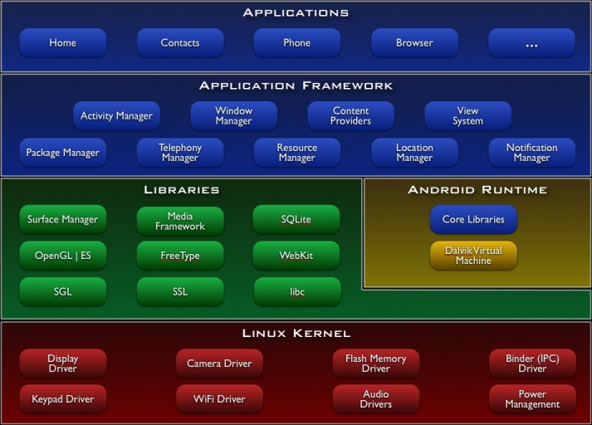
Fonte: Android Developer (2020, p..s.n.).

O Android utiliza um Kernel baseado no Linux 2.6 que é o responsável por manter a os serviços de segurança e gerenciar o acesso à memória, CPU, rede e aos drivers, sendo este último o mais importante pois facilita a vida dos desenvolvedores que não precisam se preocupar em como acessar ou gerenciar os dispositivos específicos dos aparelhos.
A segunda parte é onde ficam armazenadas as bibliotecas que contém funções e rotinas básicas baseadas em C e C++. Essas rotinas e funções são utilizadas pela maioria das aplicações desenvolvidas para Android pois elas podem realizar tarefas simples como abrir arquivos e fazer cálculos aritméticos, que não são o foco principal do desenvolvedor. Nessa parte também ficam armazenadas as bibliotecas de multimídia, funções para navegadores web, gráficos e fontes, aceleração de hardware, renderização 3D e acesso a banco de dados SQL.
A camada das aplicações é onde ficam armazenados um conjunto de aplicativos essenciais que vem instalados por padrão no sistema Android, como por exemplo aplicativos para envio de e-mail, SMS, calendário e agenda de contatos.
Os aplicativos do sistema funcionam como aplicativos para os usuários e fornecem capacidades principais que os desenvolvedores podem acessar pelos próprios aplicativos. Por exemplo: se o seu aplicativo quiser enviar uma mensagem SMS, não é necessário programar essa funcionalidade — é possível invocar o aplicativo de SMS que já está instalado para enviar uma mensagem ao destinatário que você especificar.
(https://developer.android.com/guide/platform?hl=pt-BR)
É no framework onde ficam esses componentes que dão a possibilidade para que os desenvolvedores possam acessar e modificar essas aplicações e diversos outros componentes do dispositivo Android. Esses componentes permitem que as aplicações criadas tenham a possibilidade de acessar e interagir com todo o sistema do dispositivo Android como por exemplo, acessar a câmera do dispositivo e capturar uma imagem, checar o se o dispositivo está conectado à internet, acessar a agenda de contatos e realizar uma chama e muitos outros.
Como a maioria das aplicações para Android são desenvolvidas em Java elas necessitam de uma Máquina Virtual para que possam ser executadas. Porém o Android não utiliza a JVM (Java Virtual Machine) que é a máquina virtual normalmente utilizada pelas aplicações feitas em Java, ele possui uma máquina virtual própria, a DVM (Dalvik Virtual Machine) que é otimizada para interpretação de códigos em dispositivos móveis. Essa máquina virtual é instanciada e roda dentro do Android Runtime.

Java
Um computador necessita que as instruções passadas para ele sejam bem específicas e feita em uma linguagem que ele possa entender. Essa linguagem é chamada de Linguagem de Máquina, porém a compreensão dessa linguagem é muito difícil para um humano, e para facilitar a criação de softwares executáveis foram criadas as linguagens de programação que são comandos que são “traduzidos” para a linguagem de máquina através de uma ação que chamamos de compilação. Todo e qualquer programa precisa ser compilado para que possa ser executado.
Em uma linguagem de programação padrão como C e Pascal, ao compilar um programa é gerado um código de máquina para uma plataforma ou sistema operacional específico. Funcionando como é mostrado na figura a baixo:

Figura 2 - Funcionamento de uma linguagem de programação
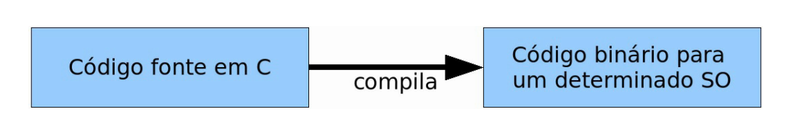
Fonte: Java e Orientação a Objetos, Caelum (p. 7)

Muitas vezes a linguagem de programação já é desenvolvida visando a sua utilização em uma única plataforma.
Porém com o surgimento das diversas plataformas e sistemas operacionais o desenvolvimento de aplicações multiplataforma foi ficando cada vez mais complicado, pois era necessário a reescrita de boa parte do código, e também em alguns casos em que se utilizava de uma biblioteca específica de uma plataforma era mais complicado a transição para outra.
Pensando nisso a Sun Microsystems criou o que ficou conhecido como Green Team (uma analogia ao Dream Team da seleção de basquete dos EUA de 1992), que era um grupo de pessoas com o objetivo de desenvolver inovações tecnológicas e era liderado por James Gosling. O Time criou um interpretador para pequenos dispositivos para facilitar a reescrita de códigos para várias plataformas.
Porém essa ideia não deu muito certo, eles tentaram fechar vários contratos com fabricantes de eletrônicos, mas não conseguiram nada devido aos custos e conflitos de interesse. Algum tempo depois, com o advento da internet, a Sun percebeu que poderia usar a sua ideia antiga para rodas aplicações pequenas dentro dos diversos browsers e sistemas operacionais disponíveis na época. Em 2009 a Oracle comprou a Sun e a mantém o Java até hoje.
Como foi dito anteriormente, uma aplicação utiliza bibliotecas do sistema operacional como por exemplo a de interface gráfica para a criação de telas. As bibliotecas do Windows são diferentes das do Linux por exemplo. Nesses casos seria necessário reescrever parte do código para que ele pudesse ser executado em diferentes sistemas operacionais.
O Java possui uma camada extra, conhecida como JVM a Máquina Virtual Java ou Java Virtual Machine, onde ela fica responsável por traduzir o seu código para a linguagem do sistema operacional no qual ela está rodando.
Assim o programador irá gerar apenas um código fonte e esse será compilado em bytecode java, que é a linguagem compreendida pela JVM, utilizando um compilador java ou javac, e a própria JVM que fica responsável por traduzir esse bytecode java para a linguagem específica do sistema operacional na qual ela está rodando. Assim apenas um código fonte consegue ser executado no Linux e no Windows por exemplo. Abaixo segue uma figura explicando esse funcionamento:

Figura 3 - Diagrama de Funcionamento do JAVA
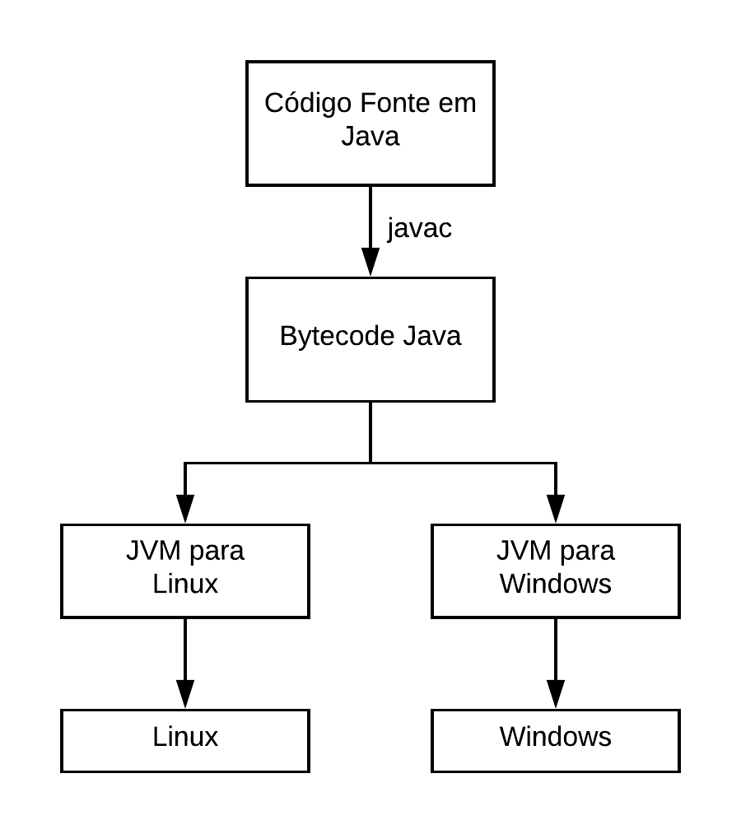
Fonte: Autor

De acordo com a própria Oracle, atualmente o Java roda em mais de 3 bilhões de dispositivos.

Web Service

PHP

Android Studio

Visual Studio Code
O texto parte do documento onde o conteúdo é apresentado. O desenvolvimento ou corpo do trabalho é a parte mais extensa e visa apresentar os resultados da pesquisa. Divide-se geralmente em capítulos (seções) e subcapítulos (subseções) que variam em função da natureza do conteúdo.
Deve conter a revisão de literatura sobre o assunto, resumindo os resultados de estudos feitos por outros autores (as obras citadas e consultadas devem constar na lista de referências).

ATENÇÃO:

Quando o autor do trabalho se apropria da ideia de outro, sem citá-lo, caracteriza PLÁGIO - crime de violação de direito autoral (Lei nº 9.610, de 19 de fevereiro de 1998).

- Citação indireta
Emprega-se a citação livre, indireta ou paráfrase quando o autor do trabalho, através de síntese pessoal, reproduz fielmente as ideias de outro autor (reescrevendo-as, com as suas palavras), sempre indicando a fonte da qual foram extraídas.
Exemplo: Quando o autor fizer parte da frase deve-se escrever o Sobrenome com letras minúsculas seguido da data da publicação entre parênteses.
Nunes (1994) salienta que a educação é um processo de formação do homem e, para iniciar um trabalho pedagógico, é fundamental utilizar tecnologias, de forma educativa, para a construção do conhecimento do educando.
Quando o autor não fizer parte da frase, deve-se escrever entre parênteses o sobrenome com letras maiúsculas seguido da data da publicação.

Há aproximadamente três mil anos, os escribas eram considerados uma das classes sociais e culturais mais poderosas, porque dominavam a técnica da escrita. (MONTEIRO, 2010).
- Citação direta
Representam a transcrição fiel de trechos da obra do autor consultado; a redação, a ortografia e a pontuação são rigorosamente respeitadas. Quando o autor citado está inserido no parágrafo, seu sobrenome é digitado com a primeira letra em caixa alta (letra maiúscula) e as demais, em letras minúsculas. A data de publicação e a página da qual o texto foi extraído são apresentadas dentro de parênteses. A Citação direta com até 3 linhas deve ser inserida entre “aspas duplas” no texto e, obrigatoriamente, é necessário constar o ano e a página de onde a informação foi retirada.
Exemplo:

Conforme Severino (2010, p. 122), nesse tipo de pesquisa, “O pesquisador trabalha a partir das contribuições dos autores dos estudos analíticos constantes dos textos”.
A citação deve iniciar com letra maiúscula, se assim estiver no documento original.

Em caso de supressão tanto no início, meio e fim da frase deve-se utilizar três pontos entre colchetes e letra minúscula. Exemplo:
De acordo com Santos (2012, p. 23) “[...] pesquisador trabalha a partir das contribuições dos autores dos estudos analíticos [...]”.

- Citação direta com de 3 linhas devem ser recuadas, conforme o modelo já configurado abaixo:
De acordo com Antunes (2011, p. 123),
Texto texto texto texto texto texto texto texto texto texto texto texto texto texto texto texto texto texto texto texto texto texto texto texto texto texto texto texto texto texto texto texto texto texto texto texto texto texto texto texto texto texto texto texto texto texto texto texto texto texto texto texto texto texto texto texto texto texto texto texto texto texto texto texto texto texto texto.
Para utilizar o formato citação longa:
- digite o texto da citação normalmente
- selecione o mesmo
- vá até a janela Estilo na aba Página Inicial
- selecione citação longa
- não coloque aspas
- não coloque espaço antes e após a citação (o estilo da citação já está configurado com os espaçamentos corretos).
Quando a citação já contém aspas duplas, é preciso substituí-las por aspas simples.

Título do Subcapítulo
Para que o título do capítulo apareça no sumário automático - Digite o número e o título do capítulo - Vá até a janela de Estilo - selecione - Título 2 (os espaços já estão definidos conforme as normas da ABNT).
Texto texto texto texto texto texto texto texto texto texto texto texto texto texto texto texto texto texto texto texto texto texto texto texto texto texto texto texto texto.
Tabela 1 - Eficiência dos projetos Vp obtidos pelo usuário
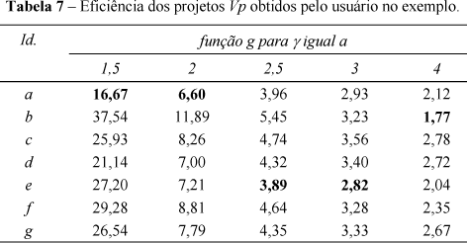
Fonte: Epprecht, Costa e Mendes (2005, p. 129).
A fonte das ilustrações deve ser em tamanho 11.
Quadro 1 - Mecanismos de governança
Mecanismos | Como se apresenta
Mecanismos de comunicação, decisão e negociação | Reuniões quinzenais;  Reuniões com os grupos de trabalho;  Assembleias gerais (ordinárias e extraordinárias);  Comunicação via telefone (alguns associados não têm e-mail);  O consultor Gama da rede ainda se apresenta como peça chave, tanto na comunicação, quanto no processo decisório entre os moveleiros.
Controle e coordenação social | Estatuto da rede com as atribuições da diretoria e direitos e deveres dos associados.
Equipe comum | Existência de uma secretária cedida pela SICS e diretoria com finalidades específicas distintas das demais empresas que integram a rede.
Fonte: Elaborado pelo autor. (A fonte das ilustrações deve ser em tamanho 11).

A fonte das ilustrações deve ser em tamanho 11.
Para inserir ilustrações:
1. coloque o cursor na frente do título da ilustração
2. vá até a aba Referências
3. clique no ícone - Inserir Legenda
4. abrirá a janela Legenda
5. na janela rótulo, selecione o rótulo conforme a ilustração
6. a numeração da identificação da ilustração é automática
7. dê um espaço, hífen, espaço entre o número o título da ilustração
8. os títulos das ilustrações não devem ser pontuados.

Texto texto texto texto texto texto texto texto texto texto texto texto texto texto texto texto texto texto texto texto texto texto texto texto texto texto texto texto texto texto.

Título do Subcapítulo
Para que o título do capítulo apareça no sumário automático - Digite o número e o título do capítulo - Vá até a janela de Estilo - selecione - Título 3 (os espaços já estão definidos conforme as normas da ABNT).
Texto texto texto texto texto texto texto texto texto texto texto texto texto texto texto texto texto texto texto texto texto texto texto texto texto texto texto texto texto texto texto texto texto texto texto texto texto texto texto texto texto texto texto.

Não remover as quebras de seção do arquivo.

METODOLOGIA
Para que o título do capítulo apareça no sumário automático - Digite o número e o título do capítulo - Vá até a janela de Estilo - selecione - Título 1 (os espaços já estão definidos conforme as normas da ABNT).

O método da pesquisa deve apresentar os procedimentos empregados para realizar cientificamente o estudo, ou seja, o propósito do trabalho, o método de delineamento, as técnicas de coleta de dados e a técnica de análise.

Não remover as quebras de seção do arquivo.

RESULTADOS E DISCUSSÕES
Para que o título do capítulo apareça no sumário automático - Digite o número e o título do capítulo - Vá até a janela de Estilo - selecione - Título 1 (os espaços já estão definidos conforme as normas da ABNT).

Consiste na parte que trata da análise e interpretação dos dados da pesquisa; é onde são relacionados os resultados com os objetivos da pesquisa, segundo Lakatos (1990), nessa parte do trabalho os dados serão apresentados de acordo com sua análise estatística, incorporando no texto as tabelas, os quadros, os gráficos e outras ilustrações necessárias à compreensão do raciocínio.
FALAS/ENTREVISTAS/RELATOS
NÃO são consideradas citações diretas, NÃO utilizar o formato citação longa.
São utilizados para as falas, transcrição de entrevistas ou relatos. Transcrever essa entrevista requer uma habilidade precisa para ouvir, paciência e edição cuidadosa.
A entrevista de acordo com Cervo, Bervian e Silva (2007, p. 51) “[...] não é apenas uma simples conversa. É uma conversa orientada para um objetivo definido: recolher, por meio do interrogatório do informante, dados para a pesquisa”.
O questionário “[...] é a forma mais usada para coletar dados, pois possibilita medir com mais exatidão o que se deseja”. (CERVO; BERVIAN; SILVA, 2007, p. 51).

Digite normalmente o texto vá até a aba ESTILO e selecione FALAS/ENTREVISTAS
Exemplo:
Texto texto Texto texto texto texto texto texto texto texto texto texto texto texto texto texto texto texto texto texto texto texto texto texto texto texto texto texto texto texto texto texto (Entrevistado 1).

Não remover as quebras de seção do arquivo.

conclusão
Para que o título do capítulo apareça no sumário automático - Digite o número e o título do capítulo - Vá até a janela de Estilo - selecione - Título 1 (os espaços já estão definidos conforme as normas da ABNT).

Verifique com seu orientador a nomenclatura que será utilizada: Conclusão OU Considerações Finais.

Não remover as quebras de seção do arquivo.

REFERÊNCIAS
Para que a palavra Referências apareça no sumário automático - Digite Referências - Vá até a janela de Estilo- selecione – Título 1 e centralize (por ser um elemento pós-textual, não possui numeração e deve ser centralizada, os espaços já estão definidos conforme as normas da ABNT).

A pontuação segue padrões internacionais e deve ser uniforme para todas as referências. O recurso tipográfico (negrito, grifo ou itálico) utilizado para destacar o elemento título dos itens das referências deve ser uniforme em todas as referências de um mesmo documento. Os elementos fundamentais ou essenciais são: autor; título; edição; local de publicação; editora e ano de publicação. As orientações a seguir abrangem a maioria dos casos.

ANDROID DEVELOPER. Android, the world’s most popular mobile platform. 2012. Disponível em: <https://developer.android.com/about/android.html>. Acesso em: 09 mar. 2020.

JAVA e Orientação a Objetos. Caelum. cap. 2, p. 7. Disponível em: https://www.caelum.com.br/download/caelum-java-objetos-fj11.pdf. Acesso em: 9 mar. 2020.

LECHETA, Ricardo R. Google Android -Aprenda A Criar Aplicações: Para Dispositivos Móveis Com O Android SDK. Novatec Editora, 2009.

MACHADO, Francis Berenger; MAIA, Luiz Paulo. Arquitetura De Sistemas Operacionais. 2.ed. Ltc Editora, 2004.

PEREIRA, Lucio Camilo Oliva; DA SILVA, Michel Lourenço. Android para desenvolvedores. Brasport, 2009.

TANEMBAUM, Andrew S.; WOODHULL, Albert S. Sistemas Operacionais: Projeto e Implementação. 2.ed. Porto Alegre: Bookman, 1999.

Seguem exemplos de referências com diferentes tipos de fontes, lembre-se de que é necessário colocar as referências em ordem alfabética.

[Exemplo de referência de artigo de uma revista com autor definido]
ALCÂNTARA, Eurípedes. A redoma do atraso. Veja, São Paulo, v. 24, n. 25, p. 42-43, jun. 1991.

[Exemplo de referência de informação de Internet (www)]
KARDEC, Alan. O evangelho segundo o espiritismo. Disponível em: <http://www.netpage.estaminas.com.br/sosdepre/codificação.htm>. Acesso em: 11 nov. 1998.

[Exemplo de referências de livros]
LOHN, Joel Irineu. Metodologia para elaboração e aplicação de projetos: livro didático. 2 ed. rev. e atual. Palhoça: Unisul Virtual, 2005. 100 p.

MACHADO, Cristiane Salvan et al. Trabalhos acadêmicos na Unisul: apresentação gráfica. Palhoça: Ed. Unisul, 2012.

[Exemplo de referência de parte de uma obra com autor específico]
MARCONI, Marina de Andrade. Cultura e sociedade. In: LAKATOS, Eva Maria. Sociologia. 6. ed. São Paulo: Atlas, 1991.

[Exemplo de referência de trabalho de conclusão de curso]
MEDEIROS, João Bosco. Alucinação e magia na arte: o ultimatum futurista de Almada Negreiros, 1991. 56 f. Monografia (Graduação em Letras) – Departamento de Letras, Faculdade de Filosofia, Letras e Ciências Humanas, USP, São Paulo, 1991.

[Exemplo de referência de tese]
RAUEN, Fábio José. Influência do sublinhado na produção de resumos informativos. 1996. 326 f. Tese (Doutorado em Letras/Linguística) – Curso de Pós-Graduação em Letras/Linguística, Universidade Federal de Santa Catarina, Florianópolis, 1996.

[Exemplo de referência de artigo de um jornal com autor definido]
RIBEIRO, Efrém. Garimpeiros voltam a invadir área Ianomani. Folha de São Paulo, São Paulo, 18 jun. 1991. Caderno principal, p. 01-10.

[Exemplo de Artigo e/ou matéria de jornal em meio eletrônico]
SILVA, Ives Gandra da. Pena de morte para o nascituro. O Estado de S. Paulo, São Paulo, 19 set. 1998. Disponível em: <http://www.portaldafamilia.org/artigos/artigo225.shtml>. Acesso em: 28 jun. 2013.

Observações:

1- O nome do autor deve ser iniciado pelo seu último sobrenome (exceto para sobrenomes compostos como por ex.: LIMA SOBRINHO, CASTELO BRANCO e SILVA JÚNIOR) em letras maiúsculas, seguido dos prenomes exatamente como na publicação.
2- Para publicação elaborada por até três autores menciona-se os nomes de todos os autores, na mesma ordem de publicação, separados por vírgula ou ponto e vírgula.
3- Para publicação elaborada por mais de três autores indica-se o primeiro ou o organizador ou coordenador seguindo-se da expressão et al.
4- O título pode ser em itálico, negrito, sublinhado ou entre aspas.

5- Usam-se as abreviações: p. para página(s), v. para volume(s), ed. Para edição. A primeira edição não é colocada.

APÊNDICE A - TÍTULO do apêndice
Para que os apêndices apareçam no sumário automático - Digite APÊNDICE A - TÍTULO DO MESMO - Vá até a janela de Estilo- selecione - Título 1 e centralize (por ser um elemento pós-textual, não possui numeração e deve ser centralizada, os espaços já estão definidos conforme as normas da ABNT).
Elemento opcional; é o texto ou o documento elaborado pelo próprio autor, com a finalidade de complementar seu trabalho.

ANEXO 1 – DADOS DE IDENTIFICAÇÃO DO ESTÁGIO
Para que os apêndices apareçam no sumário automático - Digite ANEXO A – TÍTULO DO MESMO - Vá até a janela de Estilo- selecione – Título 1 e centralize (por ser um elemento pós-textual, não possui numeração e deve ser centralizada, os espaços já estão definidos conforme as normas da ABNT).
Elementos opcionais que se destinam à inclusão de materiais não elaborados pelo próprio autor, como: cópias de artigos, manuais, folders, balancetes, etc. e que não precisam estar em conformidade com o modelo.

Estagiário (a)
Samuel Zanatta Silva
Endereço: Rua João Pessoa, 1779, Centro, Montenegro – RS
Curso: Curso Técnico
Telefone: (51) 98150-5157
E-mail: sa.zanatta@hotmail.com

Empresa
Nome da Empresa
Endereço: Rua Dr. Schmitz, 572, Rui Barbosa, Montenegro – RS
Telefone: (51) 3632-4061

Instituição de ensino
Colégio Sinodal Progresso
Endereço: R. Fernando Ferrari, 1450 - Centro, Montenegro - RS
Telefone: (51) 3057 2318

Estágio
Data de início: Data de término:
Cargo durante o estágio: Programador/Suporte Técnico
Professor (a) orientador (a): Anderson Silva
Supervisor (a) da empresa: Silvio Peralta da Silva

ANEXO 2 – DIÁRIO DE BORDO
O Diário de Bordo é um meio dos alunos registrarem as suas atividades, reflexões, os seus comentários sobre o modo como o trabalho que desenvolvem em grupo ou individualmente se processa. É uma forma privilegiada de descrever e refletir sobre os problemas que vão surgindo, os obstáculos que ocorrem no desenvolvimento do trabalho e a forma de superá-los. O registro escrito permite criar o hábito de pensar as práticas, de se pensar a própria aprendizagem.

O que se registra no Diário de Bordo?
Sendo o Diário de Bordo o relato de uma atividade, de uma sessão de trabalho, pode-se afirmar que é um instrumento de registro diário (daí a sua designação!). Deve-se anotar o local onde decorreu a atividade, a data, a hora do início e fim da tarefa, descrever o que fizeram individualmente ou em grupo. O registro deve terminar com uma avaliação, uma reflexão sobre o modo como ocorreu à tarefa, o seu efeito no processo de trabalho, as consequências futuras, etc. Se, por exemplo, fizer uma consulta à biblioteca registrar: o local, dia, hora, o livro (ou outro material) que consultou o resultado da pesquisa e a forma de registro. Terminar a entrada no Diário de Bordo com o balanço da tarefa dando uma reflexão crítica. Para se fazer um registro não é necessário que a atividade seja bem-sucedida: por exemplo, foram a uma instituição para recolher material e não conseguiram: deve-se fazer este registro e escrever as conclusões sobre o ocorrido. No Diário de Bordo pode também registrar as questões que quer fazer ao professor e reflexões sobre a forma como o teu grupo está trabalhando.

30/01/2020  09:45 | Inicio do Desenvolvimento da aplicação
11/02/2020  13:30 | Iniciado o desenvolvimento dos scripts PHP para o Web-service do aplicativo
09/03/2020  10:26 | Inicio do Desenvolvimento do trabalho escrito, com base no trabalho feito durante as aulas de Metodologia Cientifica. Foram desenvolvidos, o Tema, a Hipótese, e os Objetivos Gerais e Específicos.
Dia  Horário | Descrição das atividades.

